Laumans First-Anfangsziegel 302 #108 edelbraun

Randers Tegl

Eigenschaften

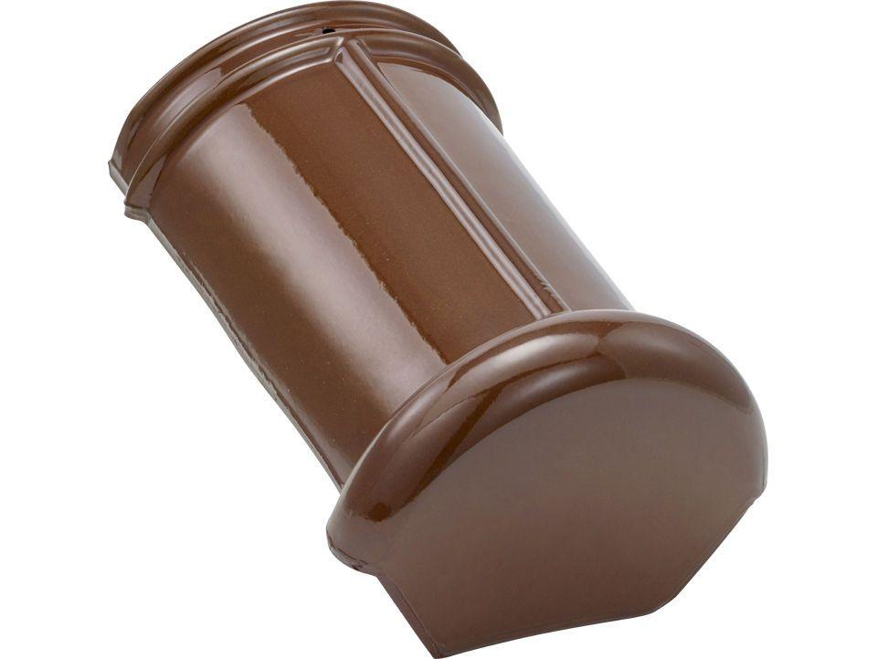

HAN:

99520250

Art Formziegel

First-Ziegel

Farbton

braun

Format

Ganzer Ziegel

Oberfläche

glasiert

Werkstoff

Ton

Breite (mm)

260,00

Länge (mm)

370,00

Deckbreite (mm)

185,00

Decklänge (mm)

330,00